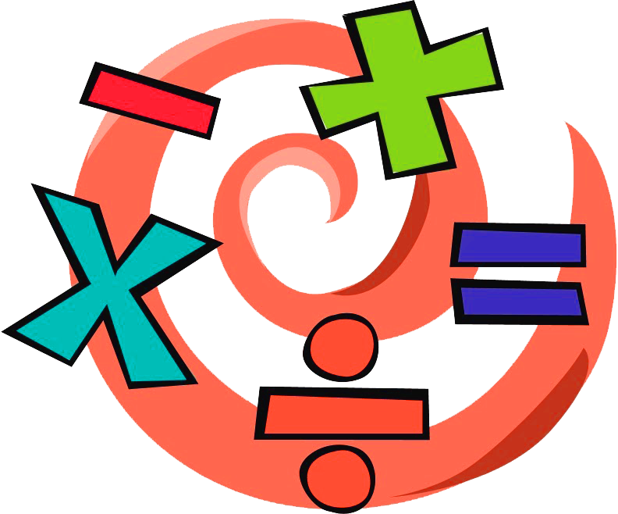
หน่วยการเรียนรู้ที่ 5 ความภาคภูมิใจในความเป็นไทย
แผนการจัดการเรียนรู้ที่ 1
เรื่อง แหล่งวัฒนธรรมในชุมชน : 1

หน่วยการเรียนรู้ที่ 9 เรขาคณิต
แผนการจัดการเรียนรู้ที่ 5
เรื่อง รูปเรขาคณิตสองมิติ : 5


ชั้นประถมศึกษาปีที่ 1 เวลาเรียน 1 ชั่วโมง


มาตรฐานการเรียนรู้และตัวชี้วัด

มาตรฐานการเรียนรู้
มาตรฐาน ค 2.2 เข้าใจและวิเคราะห์รูปเรขาคณิต สมบัติของรูปเรขาคณิต ความสัมพันธ์ระหว่าง
รูปเรขาคณิต และทฤษฎีบททางเรขาคณิต และนำไปใช้
ตัวชี้วัด
ค 2.2 ป.1/1 จำแนกรูปสามเหลี่ยม รูปสี่เหลี่ยม วงกลม วงรี ทรงสี่เหลี่ยมมุมฉาก ทรงกลม ทรงกระบอก และกรวย


จุดประสงค์การเรียนรู้

1. อธิบายการจำแนกรูปสามเหลี่ยม รูปสี่เหลี่ยม วงกลม วงรี (K)
2. จำแนกรูปสามเหลี่ยม รูปสี่เหลี่ยม วงกลม วงรี (P)
3. มีความกระตือรือร้นในการร่วมกิจกรรม (A)


สาระสำคัญ

สิ่งของต่าง ๆ รอบตัว มีรูปเรขาคณิตสองมิติเป็นส่วนประกอบ เช่น รูปสามเหลี่ยม รูปสี่เหลี่ยม
วงกลม วงรี


สาระการเรียนรู้

รูปเรขาคณิตสองมิติ

สมรรถนะสำคัญของผู้เรียน

1. ความสามารถในการสื่อสาร
2. ความสามารถในการคิด
- การคิดวิเคราะห์

คุณลักษณะอันพึงประสงค์

มุ่งมั่นในการทำงาน

คำถามสำคัญ

ถ้านักเรียนวาดรูปเรขาคณิตสองมิติไม่ได้ จะส่งผลต่อการวาดภาพหรือไม่


การจัดกิจกรรมการเรียนรู้

ขั้นสังเกต รวบรวมข้อมูล (Gathering)
• • • • • • • • • • • • • • • • •

1. นักเรียนร่วมกันแสดงความคิดเห็น โดยใช้คำถามกระตุ้นความสนใจ ดังนี้
• ถ้านักเรียนวาดรูปเรขาคณิตสองมิติไม่ได้ จะส่งผลต่อการวาดภาพหรือไม่
2. นักเรียนทบทวน เรื่อง รูปเรขาคณิตสองมิติ ผู้แทนนักเรียนออกมาวาดรูป แล้วให้นักเรียนช่วยกันบอกว่า รูปนี้มีรูปเรขาคณิตสองมิติชนิดใดบ้าง ดังตัวอย่าง
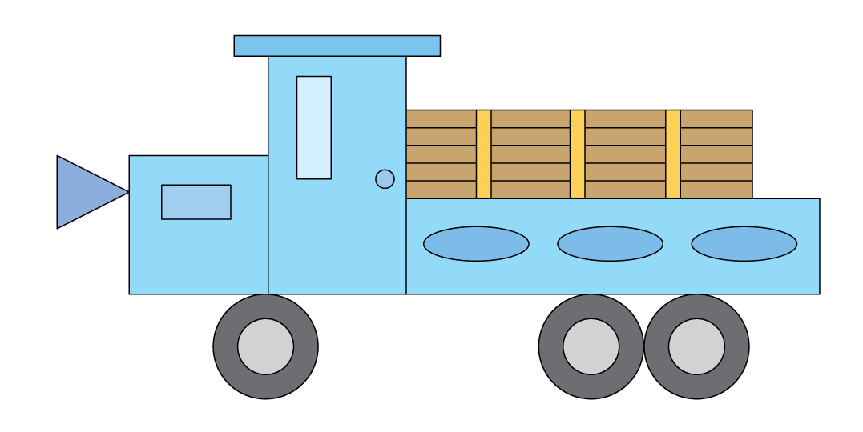

รถบรรทุกนี้ประกอบด้วยรูปเรขาคณิตคือ รูปสามเหลี่ยม รูปสี่เหลี่ยม วงกลม และวงรี จากนั้นร่วมกันตรวจสอบความถูกต้อง
3. นักเรียนร่วมกันแสดงความคิดเห็น สังเกตและสนทนากับเพื่อนในชั้นเรียนว่ามีสิ่งใดบ้างที่อยู่โดยรอบตัวเรามีส่วนประกอบเป็นรูปสี่เหลี่ยม สามเหลี่ยม วงกลม วงรี
4. นักเรียนศึกษา รวบรวมข้อมูลเกี่ยวกับรูปเรขาคณิตสองมิติ จากแหล่งการเรียนรู้ที่หลากหลาย เช่น การสนทนากับเพื่อนในชั้นเรียน การสังเกต


ขั้นคิดวิเคราะห์และสรุปความรู้ (Processing)
• • • • • • • • • • • • • • • • • • • •

5. นักเรียนสังเกตกล่องสี่เหลี่ยมที่วางบนโต๊ะหน้าชั้นเรียน จากนั้นใช้คำถามกระตุ้นความคิด ดังนี้
• กล่องสี่เหลี่ยม มีด้านข้างของกล่องเป็นรูปเรขาคณิตสองมิติชนิดใด (รูปสี่เหลี่ยม)
• ทราบได้อย่างไร (ด้านข้างของกล่องมีด้านเป็นเส้นตรง 4 ด้าน จึงเป็นรูปสี่เหลี่ยม)
• กล่องสี่เหลี่ยม มีรูปเรขาคณิตสองมิติชนิดอื่นเป็นส่วนประกอบหรือไม่ (ไม่มี)
• ดังนั้น กล่องสี่เหลี่ยมกล่องนี้ มีรูปเรขาคณิตสองมิติชนิดใดเป็นส่วนประกอบ
(รูปสี่เหลี่ยม)
นักเรียนและครูร่วมกันตรวจสอบความถูกต้อง จากนั้นดำเนินกิจกรรมนี้อีก 2 ครั้ง โดยนำหน้าปัดนาฬิกาวงกลม/วงรี และกล่องขนมรูปสามเหลี่ยม มาให้นักเรียนสังเกตและตอบคำถามเกี่ยวกับ
รูปเรขาคณิตสองมิติที่เป็นส่วนประกอบของสิ่งต่าง ๆ รอบตัว

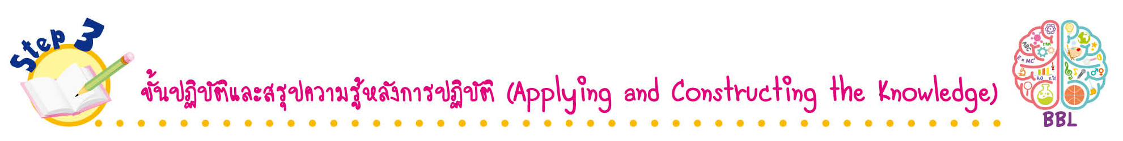
ขั้นปฏิบัติและสรุปความรู้หลังการปฏิบัติ (Applying and Constructing the Knowledge)
• • • • • • • • • • • • • • • • • • • • • • • • • • • • • • • • • • • • • • • • •

6. นักเรียนฝึกฝนการบอกชื่อรูปเรขาคณิตสองมิติที่เป็นส่วนประกอบของสิ่งของต่าง ๆ
โดยนักเรียนแบ่งเป็น 5 กลุ่ม ช่วยกันเขียนชื่อรูปเรขาคณิตสองมิติ ตามสิ่งของที่สุ่มหยิบมาจากกล่องปริศนา จากนั้นนักเรียนและครูร่วมกันตรวจสอบความถูกต้อง ตัวอย่างสิ่งของในกล่องปริศนา
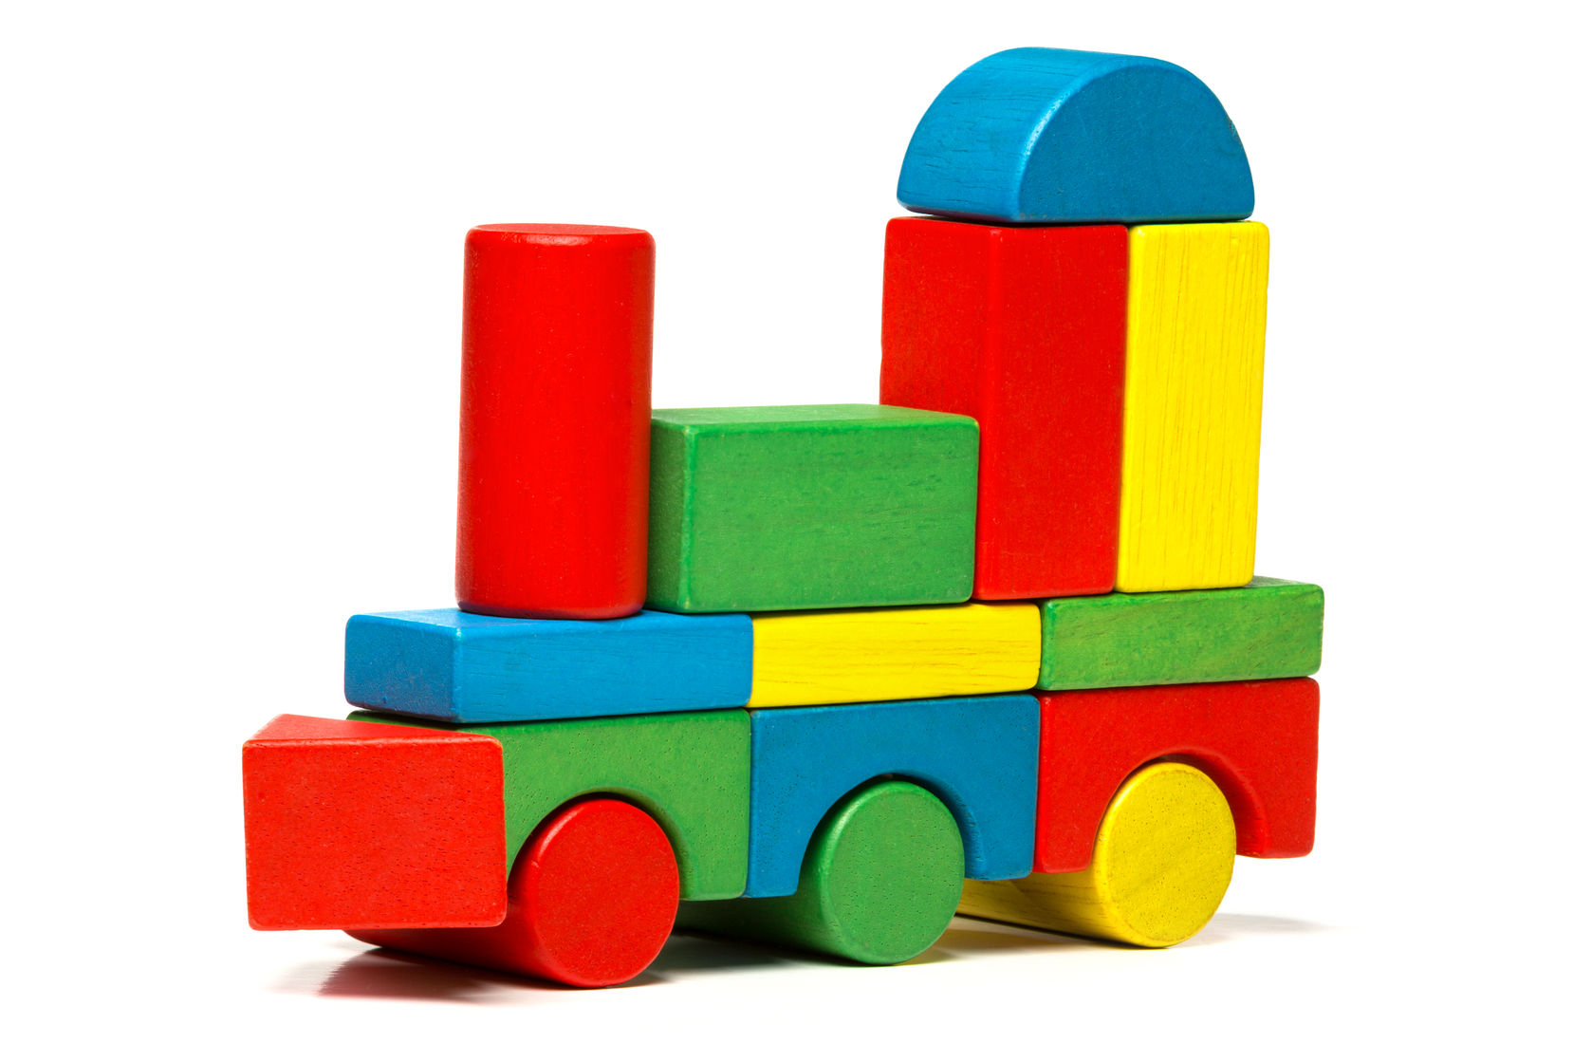
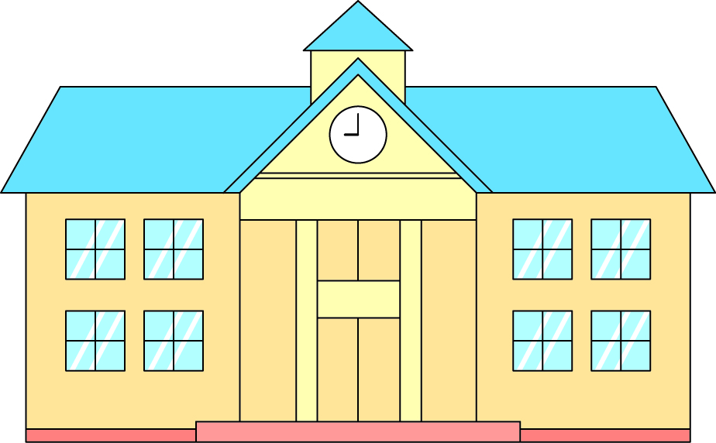

7. นักเรียนแบ่งกลุ่ม กลุ่มละ 3-4 คน แต่ละกลุ่มร่วมกันคิดว่า ในห้องเรียนมีสิ่งใดบ้างที่มี
รูปเรขาคณิตสองมิติเป็นส่วนประกอบ วาดรูปลงในกระดาษเปล่า แล้วเขียนบอกด้านหลังว่า มีรูปเรขาคณิตสองมิติชนิดใดเป็นส่วนประกอบ กลุ่มละ 2 รูป นำผลงานของนักเรียนทุกกลุ่มมารวมกันในกล่องปริศนา
แล้วสุ่มหยิบมาติดบนกระดานครั้งละ 1 ใบ นักเรียนร่วมกันบอกชนิดของรูปเรขาคณิตสองมิติที่เป็นส่วนประกอบในภาพสิ่งของนั้น ๆ


นักเรียนและครูร่วมกันตรวจสอบความถูกต้อง ดำเนินกิจกรรมนี้จนครบทุกรูป
กิจกรรมนี้สร้างเสริมทักษะศตวรรษที่ 21 ด้านการร่วมมือทำงานเป็นทีม

8. นักเรียนทำใบงานที่ 31 เรื่อง รูปเรขาคณิตสองมิติ จากนั้นสลับผลงานกับเพื่อน เพื่อร่วมกันตรวจสอบและแก้ไขให้ถูกต้อง
9. นักเรียนร่วมกันสรุปสิ่งที่เข้าใจเป็นความรู้ร่วมกัน ดังนี้
สิ่งของต่าง ๆ รอบตัว มีรูปเรขาคณิตสองมิติเป็นส่วนประกอบ เช่น รูปสามเหลี่ยม
รูปสี่เหลี่ยม วงกลม วงรี

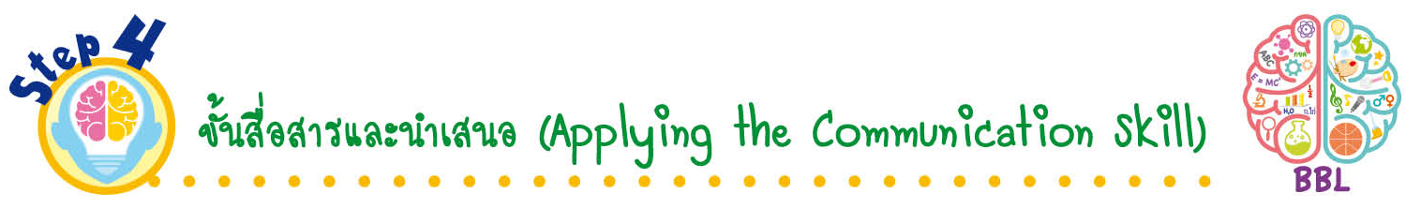
ขั้นสื่อสารและนำเสนอ (Applying the Communication Skill)
• • • • • • • • • • • • • • • • • • • • • • • • • • •

10. นักเรียนนำเสนอผลงานรูปเรขาคณิตสองมิติหน้าชั้นเรียน โดยมีนักเรียนและครูร่วมกันตรวจสอบความถูกต้อง
11. นักเรียนร่วมกันอภิปรายสรุปเกี่ยวกับวิธีการทำงานให้เห็นการคิดเชิงระบบและวิธีการทำงาน
ที่มีแบบแผน


ขั้นประเมินเพื่อเพิ่มคุณค่าบริการสังคมและจิตสาธารณะ (Self-Regulating)
• • • • • • • • • • • • • • • • • • • • • • • • • • • • • • • •

12. นักเรียนนำความรู้ที่ได้ไปช่วยสอนเพื่อนที่ยังไม่เข้าใจเกี่ยวกับรูปเรขาคณิตสองมิติให้เข้าใจยิ่งขึ้น
13. นักเรียนประเมินตนเอง โดยเขียนแสดงความรู้สึกหลังการเรียนและหลังการทำกิจกรรม
ในประเด็นต่อไปนี้
• สิ่งที่นักเรียนได้เรียนรู้ในวันนี้คืออะไร
• นักเรียนมีส่วนร่วมกิจกรรมในกลุ่มมากน้อยเพียงใด
• เพื่อนนักเรียนในกลุ่มมีส่วนร่วมกิจกรรมในกลุ่มมากน้อยเพียงใด
• นักเรียนพึงพอใจกับการเรียนในวันนี้หรือไม่ เพียงใด
• นักเรียนจะนำความรู้ที่ได้นี้ไปใช้ให้เกิดประโยชน์แก่ตนเอง ครอบครัว และสังคมทั่วไป
ได้อย่างไร
จากนั้นแลกเปลี่ยนตรวจสอบขั้นตอนการทำงานทุกขั้นตอนว่าจะเพิ่มคุณค่าไปสู่สังคม
เกิดประโยชน์ต่อสังคมให้มากขึ้นกว่าเดิมในขั้นตอนใดบ้าง สำหรับการทำงานในครั้งต่อไป

สื่อการเรียนรู้/แหล่งการเรียนรู้

1. หนังสือเรียน รายวิชาพื้นฐาน คณิตศาสตร์ ชั้นประถมศึกษาปีที่ 1
ของสถาบันพัฒนาคุณภาพวิชาการ (พว.)
2. แบบฝึกหัด รายวิชาพื้นฐาน คณิตศาสตร์ ชั้นประถมศึกษาปีที่ 1
ของสถาบันพัฒนาคุณภาพวิชาการ (พว.)
3. ชุดกิจกรรมการเรียนรู้พัฒนาการคิดวิเคราะห์ คณิตศาสตร์ ชั้นประถมศึกษาปีที่ 1 เล่ม 2
ของสถาบันพัฒนาคุณภาพวิชาการ (พว.)
4. บัตรภาพ
5. กล่องปริศนา
6. แหล่งการเรียนรู้ทั้งภายในและภายนอกโรงเรียน


การประเมินการเรียนรู้

1. ประเมินความรู้ เรื่อง รูปเรขาคณิตสองมิติ (K) ด้วยแบบทดสอบ
2. ประเมินกระบวนการทำงานกลุ่ม (P) ด้วยแบบประเมิน
3. ประเมินใบงาน เรื่อง รูปเรขาคณิตสองมิติ (P) ด้วยแบบประเมิน
4. ประเมินคุณลักษณะอันพึงประสงค์ ด้านมุ่งมั่นในการทำงาน (A) ด้วยแบบประเมิน


แบบประเมินตามสภาพจริง (Rubrics)

แบบประเมินกระบวนการทำงานกลุ่ม

รายการการประเมิน | ระดับคุณภาพ
รายการการประเมิน | 4 | 3 | 2 | 1
กระบวนการ  ทำงานกลุ่ม | มีการกำหนดบทบาท  สมาชิกชัดเจน และ  มีการชี้แจงเป้าหมาย  การทำงาน มีการปฏิบัติงานร่วมกัน  อย่างร่วมมือร่วมใจ  พร้อมกับการประเมินเป็นระยะ ๆ | มีการกำหนดบทบาท  สมาชิกชัดเจน  มีการชี้แจงเป้าหมาย  อย่างชัดเจนและปฏิบัติงานร่วมกัน  แต่ไม่มีการประเมิน  เป็นระยะ ๆ | มีการกำหนดบทบาท  เฉพาะหัวหน้า  ไม่มีการชี้แจงเป้าหมาย  อย่างชัดเจน  ปฏิบัติงานร่วมกัน  ไม่ครบทุกคน | ไม่มีการกำหนด  บทบาทสมาชิก  และไม่มีการชี้แจงเป้าหมาย สมาชิก  ต่างคนต่างทำงาน
แบบประเมินใบงาน เรื่อง รูปเรขาคณิตสองมิติ

รายการการประเมิน | ระดับคุณภาพ
รายการการประเมิน | 4 | 3 | 2 | 1
การจำแนก  รูปสามเหลี่ยม  รูปสี่เหลี่ยม วงกลม วงรี | จำแนกรูปสามเหลี่ยม  รูปสี่เหลี่ยม วงกลม วงรีได้ถูกต้องทุกข้อ ด้วยตนเอง | จำแนกรูปสามเหลี่ยม  รูปสี่เหลี่ยม วงกลม วงรีได้ถูกต้อง มีบางข้อผิด แต่สามารถ  แก้ไขได้ด้วยตนเอง | จำแนกรูปสามเหลี่ยม  รูปสี่เหลี่ยม วงกลม วงรีได้ถูกต้องด้วยตนเอง  มีบางข้อผิด  เมื่อมีผู้แนะนำ  ก็สามารถแก้ไขได้ | จำแนกรูปสามเหลี่ยม  รูปสี่เหลี่ยม วงกลม วงรีได้ถูกต้อง แต่ต้องมีผู้แนะนำทุกข้อ

ข้อเสนอแนะของผู้บริหารสถานศึกษา

ลงชื่อ
( )
ตำแหน่ง

บันทึกหลังการสอน

ผลการจัดการเรียนการสอน

ปัญหา/อุปสรรค

แนวทางแก้ไข

ครูผู้สอน
( )
วันที่บันทึก

